**ECSTASY**



**UČINKI:** Povprečna oralna doza je 100 do 150 mg. Učinek običajno nastopi med30 do 60 minut po zaužitju in popusti po 6 do 8 urah. Podobno kot amfetamin deluje poživljajoče na osrednje živčevje in srce, kar uživalci občutijo kot naval energije.. Halucinogeni učinki nastopijo le pri večjih dozah. Pod vplivom tega mamila postane uživalec evforičen, občutek lakote, žeje in utrujenosti popolnoma izgine. Ker popustijo notranje zavore, narašča potreba po komuniciranju, stopnjuje se občutje simpatije ter povezanosti med ljudmi - entaktogeni učine

**STRANSKI UČINKI IN NEVARNOSTI:**

* Telesna temperatura lahko naraste prek41 stopinj Celzija. Posledica pregretja organizma je pospešeno potenje, ki lahko vodi v preveliko izgubo telesnih tekočin in soli (dehidracija).
* motena termoregulacija oziroma vročinska kap.
* zaradi pomanjkanja tekočine in velike koncentracije ecstasyja pride do poškodb jeter in odpovedi delovanja ledvic.
* poškoduje živčne celice v možganih

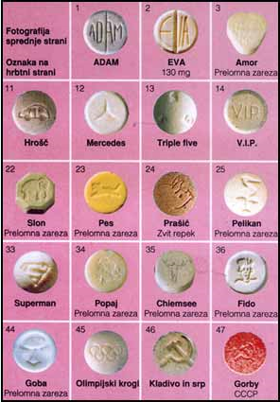

* krčenje čeljustnih mišic razširjanje zenic
* suha usta
* težave pri osredotočenju pogleda
* mišični krči
* tahikardija
* krči v trebuhu.

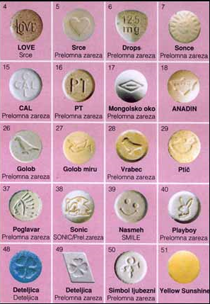

**KONOPLJA**

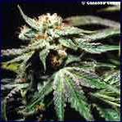

Substanca, ki se v konoplji nahaja in ima te psihoaktivne učinke, se imenuje **THC - tetrahidrokanabinol**. Procent THC je v rastlinah različen, kar je odvisno od spola rastline in časa, ko se rastlina požanje. Znano je, da ženske rastline vsebujejo več THC.

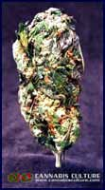

**MARIHUANA**

**Pod pojmom marihuana (trava, gandža...) razumemo osušeno in zdrobljeno cvetje ter listje konoplje, ki vsebuje določeno količino psihoaktivne snovi.**

* Marihuana se lahko uživa v obliki kajenja, sama ali pomešana s tobakom, lahko pa se jo meša s hrano ali pijačami.
* Najpogosteje se jo uživa pomešano s tobakom, ki se ju ročno zvije v cigareto imenovano **joint**
* Učinki marihuane pri kajenju se pojavijo že čez nekaj minut po vdihovanju dima, svoj vrh dosežejo med dvajsetimi in tridesetimi minutami, trajajo pa dve do tri ure po zaužitju

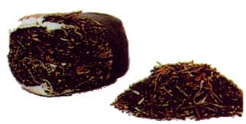

**HAŠIŠ**

**Iz konopje se proizvaja tudi hašiš in hašiševo oje, ki sta dosti bolj nevarni drogi, ker vsebujeta večjo koncentracijo THC**. Hašiš vsebuje 3% do 14% THC, hašiševo olje pa tudi do 50%.**Ta smola se nahaja v dlačicah, ki prekrivajo konopljo. Največ smole je v dlačicah na listih in v cvetovih konoplje. Ta izloček se potem oblikuje v obliki krogel, kock ali ploščic.**

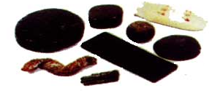

**UČINKI**

* **lahko povzroči zelo močno duševno odvisnost**

**DELOVANJE MARIHUANE NA MOŽGANE IN ŽIVČEVJE**



**Verbalna sposobnost**

* majo težave pri iskanju natančnih besed za opis tega, kar želijo
* imajo težave pri razumevanju tega, kar drugi povejo
* izgubljajo sposobnost za abstraktno mišljenje in se pomaknejo proti bolj konkretnemu načinu mišljenja (to tudi pomeni, da ne morejo z razmišljanjem rešiti svojih osebnih problemov)
* se počutijo osamljene in nerazumljenei

**Spomin in učenje**

* se počutijo osamljene in nerazumljenei
* prizadet kratkotrajni spomin
* Zaradi zmanjšane sposobnosti koncentracije in prizadetega pomnjenja nedavno pridobljenih informacij je moten proces učenja.

**Psihoza in shizofrenija**

* kanabis lahko privede do psihoze pri osebah, ki nimajo zgodovine psihotične bolezni
* kanabis lahko tudi poslabša psihotične simptome pri osebah s predhodno duševno boleznijo (celo v zelo majhnih količinah)
* vrsta in intenzivnost ter trajanje psihotičnih simptomov po uživanju kanabisa so različni od posameznika do posameznika
* kanabis psihoza ni vedno le prehodni pojav, kajti psihotični simptomi lahko trajajo tedne, mesece ali celo leta
* lahko pride tudi do simptomov agresivnosti in destruktivnosti, ki se ju ne opazi često pri osebah s psihotično boleznijo.

**Motivacija**

* nezainteresiranost, utrujenost, apatijA, pasivnost, brezbrižnost, družbenA zanemarjanja in zmanjšaneje zagona, kar vse rahljaja motive za vztrajna prizadevanja, s tem pa je tudi povezan izraz amotivacijski sindrom

**DELOVANJE NA PLJUČA**



Kajenje marihuane prizadene pljuča mnogo bolj kot kajenje običajnega tobaka, ker se marihuana kadi brez običajnega filtra in ker je za uživalce marihuane značilno inhaliranje, pri katerem se poskuša dim zadržati v pljučih čim dlje in čim globje. Dim zato dlje časa draži pljučno tkivo in ga poškoduje. Dim marihuane vsebuje več deset različnih eteričnih olj, poleg njih pa tudi ogljikov monoksid in katran. Prav zaradi tega so pri uživalcih marihuane pogostejša vnetja dihalnih organov, pogoste so težave pri dihanju in povečana je možnost razvoja vseh pljučnih bolezni, vključno z rakom na pljučih.

**KHAT** je grmičasta rastlina, katere listi in vršički stebel pri žvečenju povzročajo učinke, ki so podobni učinkom stimulativne droge amfetamin



* khat vsebuje dve psihoaktivni komponenti, katinon in katin.
* **Za vse učinke naj bi bila "odgovorna" predvsem komponenta katinon.**
* **Khima psihoaktiven učinek le, če je svež - zaužit mora biti v roku 24 ur potem, ko je bil obran** **at povzroča psihično odvisnost.**

**POSLEDICE UŽIVANJA:**

* **khat lahko povzroči zobne in želodčne bolezni**
* **cirozo jeter**
* **impotenco**
* **khat v veliki meri prispeva k hipertenziji, migreni in možganskim krvavitvam**

**UČINKI**

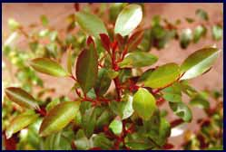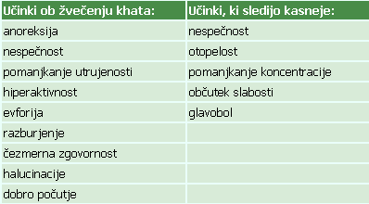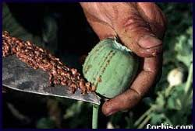

**HEROIN**



Heroin se lahko njuha kot bel prašek, kadi ali injicira v raztopini v žilo. Vir heroina in drugih opijatov je posebne vrste mak Papaver somniferum.

**Kratkotrajni učinki in posledice na zdravju:**  
Vsi opiati imajo sposobnost odpravljanja bolečin, povzročajo omotičnost, občutek toplote in prijetno, oddaljeno, dremavo evforijo. Zmanjšujejo koncentracijo in podaljšujejo reakcijski čas. Učinek traja nekaj ur.



**Dolgotrajni učinki in posledice na zdravju:**  
0bstajajo možnosti poškodbe žil in kože ter tveganje za okužbe, kot npr. z virusom HIV in hepatitisom B in C pri injiciranju. Lahko povzroči zasvojenost. Abstinenčni sincirom je zelo mučen, ne bo pa usoden, če uživalec ni drugače resno bolan ali izčrpan. Problemi z družino, prijatelji in s policijo (kraje, vlomi, ponarejanje čekov, prostitucija). Krajša življenjska

**Odtegnitveni oz. ahstinenčni sindrom:**  
Za večino zasvojenih uživalcev so abstinenčni simptomi milejši kot odtegnitveni simptomi pri zasvojencih z alkoholom, barbiturati in nekaterimi trankvilizanti. Simptomi (gripozne težave, želodčni krči, driska, potenje, glavobol, razširjena zenica, siljenje k bruhanju, nespečnost) se lahko pojavijo šest do štiriindvajset ur po zadnji dozi in izzvenijo po desetih dneh. Slabost lahko ostane še nekaj mesecev doba.

**KOKAIN**



Kokain je psihoaktivna sestavina listov koke grma Erythraxyloncoca. Kokain se lahko njuha kot bel prašek ali injicira v raztopini. Njegova baza se lahko tudi kadi v obliki kokainskega koščka, imenovanega crack.

**Kratkotrajni učinki in posledice na zdravju:**  
Močno poživilo. Droga učinkuje skozi stadije evforije, opoja in utrujenosti. Vrh stimulativnega učinka se doseže po 15 - 30 minutah po jemanju. Povzroča občutek veselosti in zmanjšuje utrujenost in lakoto. Lahko povzroči ekstremno vzburjenje (hiperaktivnost) in sproži kratkotrajne psihotične motnje. Učinek injiciranja kokaina traja največ eno uro, kajenje cracka pa še manj. Pordela nosna sluznica pri njuhanju praška.

**Dolgotrajni učinki in posledice na zdravju:**   
Poživila imajo velik potencial za zasvojenost, čeprav se zdi, da uživanje kokaina ne vodi v telesno zasvojenosti. Abstinenčni simptomi so omejeni le na utrujenosti, zaspanosti, socialni odklonilnosti, depresiji (psihični zasvojenosti) in skušnjavi za ponovnim jemanjem. Opisane so duševne motnje kroničnih uživalcev kokaina. Kronično njuhanje lahko povzroči poškodbo nosnega hrustanca. Kajenje cracka lahko zelo hitro vodi v zasvojenost.

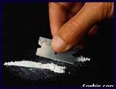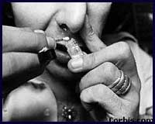

**LSD**



LSD se zaužije v obliki majhne tabletke ali kot vodotopen prašek, lahko je nakapan na pivniku skozi usta.

**Kratkotrajni učinki in posledice na zdravju:**  
Razširjene zenice, pospešen srčni utrip, zvišan krvni pritisk, slabost. Te snovi sprožijo zelo kompleksne psihične učinke, tudi transcendentalna doživetja onostranstva, halucinacije in druge vrste motenj zaznavanja in motenj razpoloženja. Včasih postane doživljanje pod vplivom teh drog bizarno in zastrašujoče in povzroči to, kar je splošno znano kot "bad trip" (slabo potovanje). Na učinkovanje te droge do neke mere vplivajo uživalčeva okolica, družba in osebnostne predispozicije, lahko nezgode v zvezi s spremembami dojemanja.

